鲁山一高高二年级六月月考地理试卷

一、选择题（共25题，50分）
重庆某大学的“沙变土”技术，是在沙子中掺入植物纤维黏合剂和水，搅拌后让沙子具有类似土壤的功能。该项技术已在乌兰布和沙漠东部推广运用，3000亩试验地农作物长势喜人。下图为该试验地位置示意图。读囤完成下面小题。
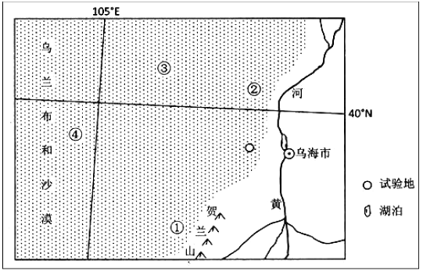
1．最适合推广该技术来发展农业生产的沙漠化地区是（ ）
A．① B．② C．③ D．④
2．植物根系在“沙变土”技术应用过程中的首要作用是（ ）
A．提供有机质 B．减弱蒸发 C．稳定沙丘 D．滋生微生物

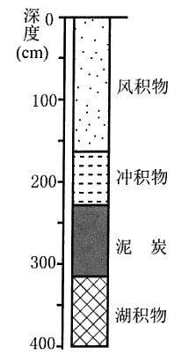
泥炭是在浅水中形成的富含水生植物残体的特殊沉积层，其用途广泛。下图是我国西北某地的沉积物剖面，当地地下水位較高。据此完成下面小题。
3．据图推测，该地地表环境的变化顺序为（ ）
A．荒漠一河流一沼泽一湖泊
B．沼泽－湖泊一河流一荒漠
C．湖泊一沼泽－河流一荒漠
D．荒漠一沼泽一河流一荒漠
4．若在该地大规模开发泥炭，对当地地下水产生的影响主要是（ ）
A．蒸发量增加，地下水位下降
B．降水量增加，地下水位上升
C．下渗量增加，地下水位上升
D．蒸腾量减少，地下水位下降

2020年11月1日零时，我国启动第七次全国人口普查。普查内容包括:姓名、公民身份证号码、性别、年龄、民族、受教育程度、职业、迁移流动、婚姻生育、住房情况等。下图为我国前六次全国人口普查统计图。据此完成下面小题。
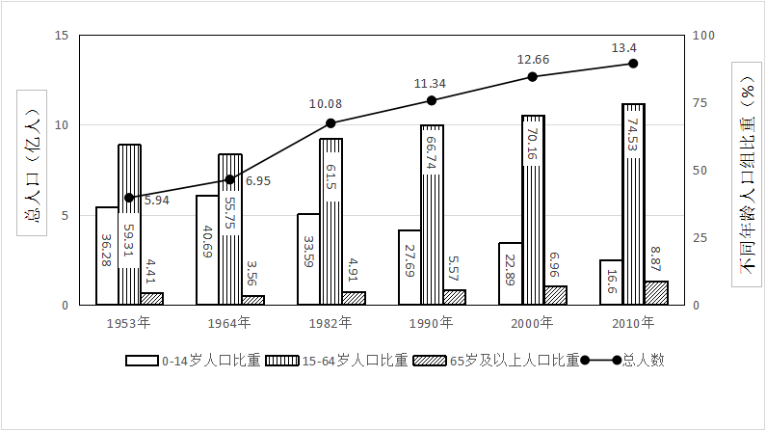
5．关于前六次全国人口普查数据，说法正确的是（ ）
A．1953年到1964年间0—14岁人口比重下降
B．1964年到1982年间15—64岁人口比重年增长最快
C．1953年到2010年间65岁及以上人口数量不断增加
D．2000—2010年相对1990—2000年人口总数增速减缓
6．分析第七次全国人口普查数据可知（ ）
A．产业结构状况 B．社会养老负担 C．居民健康状况 D．人口平均寿命
7．第七次全国人口普查的意义不包括（ ）
A．利于制定国家人口发展规划 B．利于我国经济健康稳定发展
C．客观反映中国人口发展现状 D．全面反映中国社会发展状况

河流主航道多位于河流深水区，下图中左图为落叶阔叶林林区某河段流向示意图，右图为该河弯道处航道中心线上甲点的多年移动轨迹示意图。据此完成下面小题。
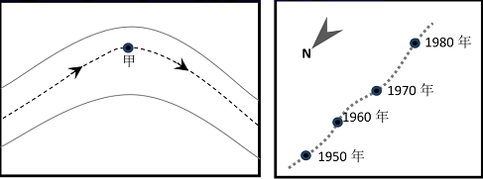
8．根据右图信息推断该河段河流流向为（ ）
A．先向东北再向东南 B．先向东再向南 C．先向西南再向西北 D．先向南再向西
9．图示地区河道发生弯曲的主导因素最可能为（ ）
A．地转偏向力 B．河岸岩性差异 C．河流含沙量 D．流域降水差异
10．下列关于该河流水文特征说法正确的是（ ）
A．流量季节变化大 B．水能资源丰富 C．河流含沙量较小 D．河流有结冰期

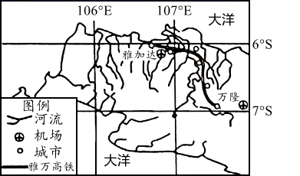
2020年11月28日9时，我国高铁“整体出口”的第一单——印尼雅万高铁出海的第一批钢轨即将从广西防城港码头启航，这也标志着中国成为全球为数不多可进行长钢轨出口的国家之一。印尼雅万高铁将全部采用中国装备，这是中国高铁第一次全系统、全要素、全产业链走出国门，走向世界。雅万高铁（下图）位于印尼人口最多的爪哇岛上，连接首都雅加达和重要城市万隆。据此完成下面小题。
11．下列地理现象说法正确的是（ ）
A．启航后一周内雅加达日出时间逐渐推后
B．爪哇岛南北分别频临印度洋与太平洋
C．启航时万隆市日影朝向东北
D．此月份爪哇岛降水南多北少
12．印尼雅万高铁选择长钢轨铺设高铁线路的主要原因（ ）
A．复杂地形的适应性强
B．可减少接头的数量，提高高铁运行的安全性和旅客的舒适性
C．运输成本低
D．制造的技术难度小
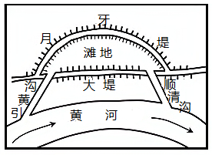
下图示意华北地区在清代治理黄河的一种水利工程技术。其措施是先在黄河大堤外修筑月牙堤，在大堤与月牙堤之间围出一块滩地，然后开凿顺清沟将黄河水引入滩地，提高滩地水位；再开凿引黄沟，引入黄河水并从顺清沟排出。
完成下面小题。
13．顺清沟修筑先于引黄沟的主要目的是（ ）
A．降低引黄沟水流速度
B．引入含沙量小的清水
C．加快滩地的引水速度
D．检验黄河大堤抗蚀能力
14．该河段采用此技术有利于（ ）
A．显著降低黄河含沙量
B．扩大沿岸耕地面积
C．减小黄河决堤风险
D．解决沿岸缺水问题
浙江北部织里镇在明清时期就是刺绣丝绸品的出产地，也因此而得名。20世纪70年代末，织里镇还是杭嘉湖平原出了名的穷乡僻壤。而如今，该镇已发展成为中国童装之都。2017年从织里镇发向全球的童装数量达13亿件，占据中国童装产量50%的份额。织里镇产业发展过程如图所示。据此完成下面小题。
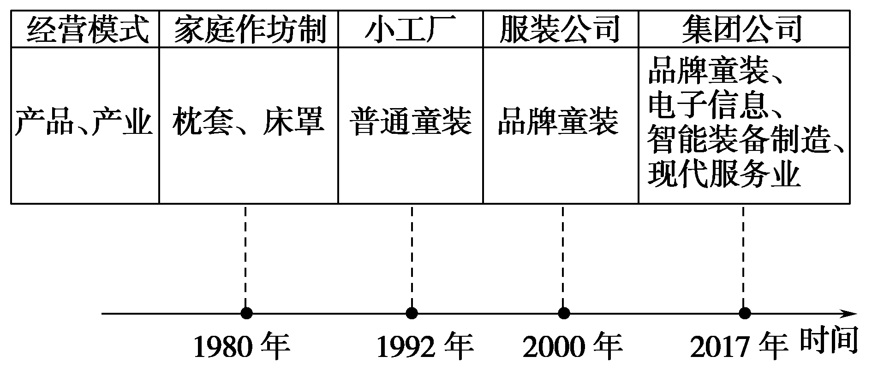
15．20世纪70年代，织里镇贫穷的主要原因是（ ）
A．自然条件差 B．产业较低端 C．无童装市场 D．对外联系少
16．1980年,织里镇在杭嘉湖平原率先使用刺绣和缝纫技术发展床品加工业,主要优势区位是（ ）
A．文化传承 B．开放政策 C．职业技术教育 D．市场广阔
17．2017年，织里镇引进了智能装备制造业，吸引该产业入驻织里镇的主要原因是（ ）
A．投资环境好 B．基础设施完备 C．资金力量雄厚 D．产业转型升级
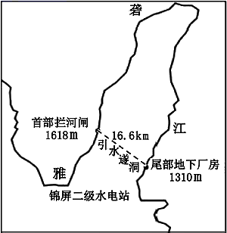
锦屏二级水电站位于四川省雅砻江锦屏大河弯上(如图)，装机规模480万千瓦，是我国“西电东送”“川电东送”战略性关键工程，水电站通过截弯取直开挖隧洞引水发电，首部拦河闸仅高37m。据此完成下面小题。
18．影响锦屏二级水电站选址的主导因素是（ ）
A．径流稳定
B．地质稳定
C．人口密度大
D．地势落差大
19．与三峡水电站相比,锦屏水电站开发方式的优势是（ ）
A．发电量季节变化小
B．航运条件改善明显
C．减少库区移民搬迁
D．拦截泥沙效果更好
20．“川电东送”与“川气东输”对华东沿海地区的有利影响是（ ）
A．提高新能源利用比重 B．保障了能源供给安全
C．解决能源短缺的问题 D．增加了能源的出口量
2021年伊始，“世纪寒潮”影响了我国大部分地区。1月6日至1月9日期间，全国多地出现新世纪最低温，图为1月5日20:15至1月6日12:35期间北京市的气温曲线图。据此完成下面小题。
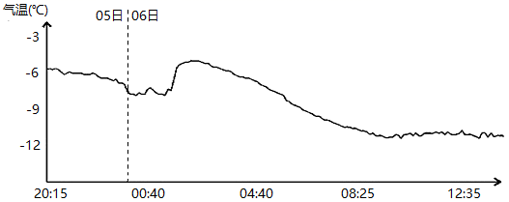
21．导致北京市在1月6日00:40以后气温不降反升的原因可能是（ ）
A．此时冷空气还未到达北京 B．受热岛效应影响导致此时段气温升高
C．阴天导致大气逆辐射增强 D．受西部与北部山地阻挡气流下沉增温
22．本轮寒潮天气未能造成北方大部分地区降雪，主要原因是（ ）
①冷空气势力过强 ②上升气流较弱 ③水汽量不够充足 ④近地面与高空温差小
A．①② B．①③ C．③④ D．②④

受2020年新冠疫情影响，居民防疫隔离增加了宅在家里的时间，线上消费、线上娱乐、线上授课等需求增加,使得“宅经济”成为近一段时期以来重要的经济发展模式。线上生鲜超市成为零售新业态,消费者可以在APP上下单，由快递小哥按照消费者要求送货上门。据此，完成下面小题。
23．正常情况下，影响快递小哥工作效率的主要因素是（ ）
A．货物种类 B．后台管理 C．线路规划 D．拣货速度
24．快递小哥能够快速、准确的送货到门，应用的地理信息技术主要是（ ）
A．RS B．RS、GIS C．GPS D．GPS、GIS
25．与传统生鲜超市相比，线上超市货物价格较低，主要原因是（ ）
A．流通环节少 B．服务质量好 C．产品质量高 D．运输速度快

二、综合题（共3题，50分）
26．阅读图文材料，完成下列要求。（20分）
材料一 浩翰的巴丹吉林沙漠,总面积4.7万平方公里,是世界第四大沙漠,这里降水量只有80毫米,蒸发量却有3000多毫米，然而在这样的环境中却均匀地分布着113个海子(湖泊),而且无论冬夏水位不增不减，且冬季不结冰。经测定该区域湖泊水的矿化指标,与周边地表水差异较大，与深层断裂带的地下水相近，与沙漠东南缘和南缘山区的大气降水具有同源性。调查资料也表明,南部湖泊水位高度普遍高于北部湖泊,也高于其南部河西走廊的地下水位。
材料二 下图为巴丹吉林沙漠地理位置示意图。
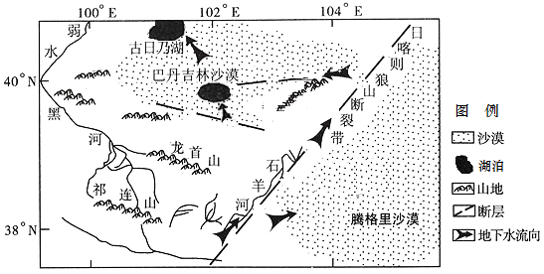
（1）概括巴丹吉林沙漠湖泊的水文特征。（6分）

（2）描述巴丹吉林沙漠湖泊的水循环过程。（6分）

（3）比较巴丹吉林沙漠南、北部湖泊盐度的高低并说明原因。（8分）

27．阅读图文资料，回答下列问题。（16分）
为扶持宁夏发展，福建省以宁夏平原西部的闽宁镇为示范点，经过20多年的努力，这里由茫茫戈壁、连绵沙丘，转变为以“特色种植特色养殖”等为主导的特色小镇。闽宁镇陆续接纳了来自“西海固”地区(宁夏南部西吉、海原、固原等贫困县)的20多万名移民,取得了扶贫工程和区域开发的双重成就。
福建省的菌草专家将原产于北非的巨菌草引种到闽宁镇,该菌草种植管理粗放，年内植株生长最高可达7米以上，亩产鲜草每年最高可达15吨，栽种1年，可连续收割10年以上。 目前，该地已从单一的菌 菇种植业(巨菌草可作为香菇、灵芝等菌类的培养料)向以“种草、种菇、养畜、制沼”的循环经济发展模式转变。
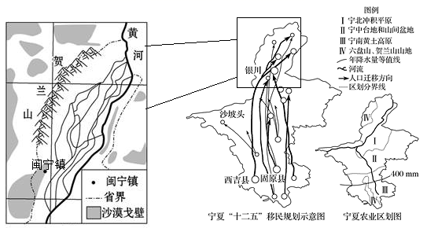
（1）据图文信息说明闽宁镇在众多植物中优先选择种植巨菌草的原因?（6分）

（2）闽宁镇陆续接纳来自南部“西海固”地区的人口，据图文材料分析原因? （6分）

（3）闽宁镇脱贫致富对贫困地区的发展有何启示。（4分）

28．阅读图文材料，完成下列要求。（14分）
中国白酒的酿造历史悠久（原料主要为粮食），酿造生产过程受自然环境要素影响较大。27°N~37°N是白酒生产的黄金地带。下图为中国部分知名品牌白酒区域分布及中国三大自然区示意图。
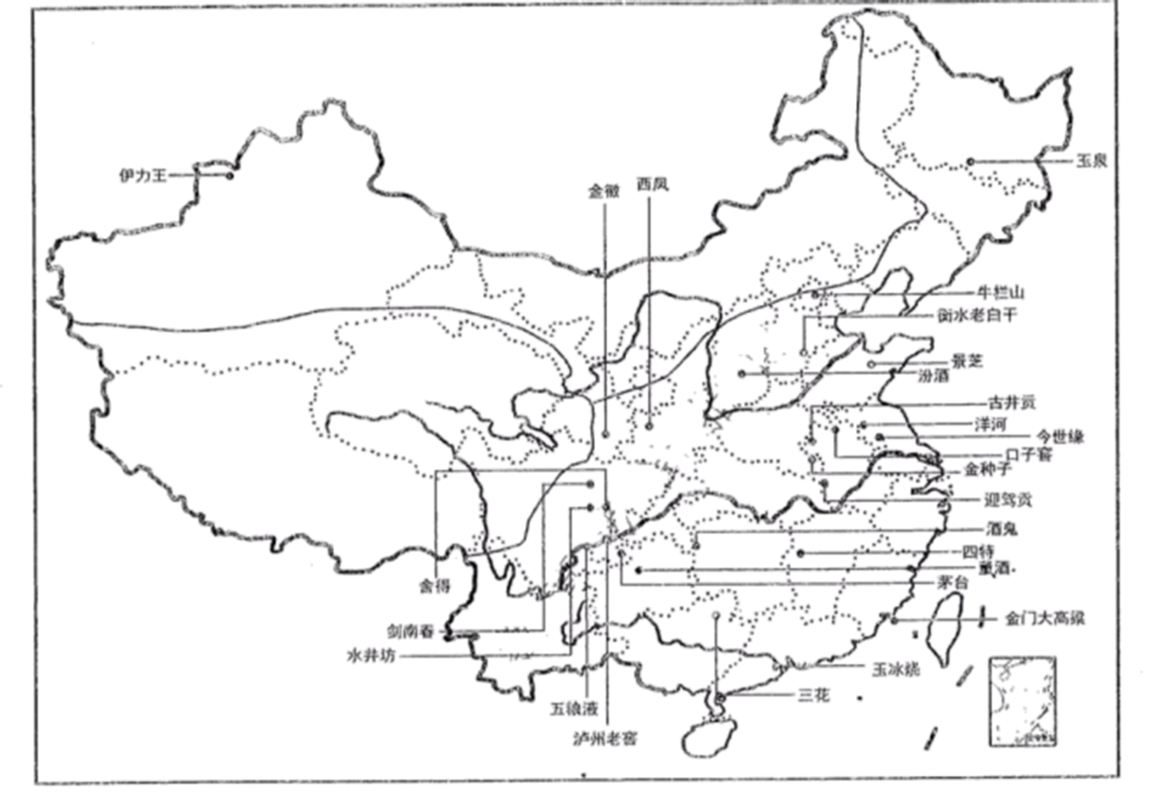
（1）据图描述中国部分品牌白酒空间分布特征。（6分）

（2）分析27°N~37°N成为白酒生产黄金地带的主要区位因素。（8分）

答案
1．B
2．C
3．C
4．A
5．D
6．B
7．D
8．C
9．B
10．C
11．B
12．B
13．A
14．C
15．B
16．A
17．D
18．D
19．C
20．B
21．D
22．B
23．C
24．D
25．A

26．（1）水位(水量)稳定/季节变化小，水温较高/无结冰期、矿化度高/盐度高。
（2）南部山区大气降水下渗形成地下水,地下水沿断层上升补给湖泊水,湖泊水主要通过蒸发排泄。
（3）南部湖泊盐度低于北部湖泊。南部湖泊靠近山地,大气降水补给多于北部湖泊;南部湖泊水位高于北部湖泊，南部湖泊水补给北部湖泊水的同时会带人可溶些离子(盐分)，加之，地下水补给北部湖泊水的路程更长，带入的盐分更多。

27．（1）巨菌草管理粗放；生长快、产量高；植株高衣、根系发达，具有防风固沙、保持水土作用；耐干旱、盐碱等，适应性强。(答出3点即可)
（2）“西海固 ”地区:位于宁南黄土高原和六盘山区，地表起伏大，沟壑纵横；夏季降水集中且多暴雨。水土流失严重，土地贫瘠，尺地矛盾突出，生态环境恶劣。闽宁镇：扶贫政策支持，具有良好的发展机遇；提供更多的就业机会；种植巨菌草，改善生态环境；利用巨菌草发展菌菇种植业和畜牧业，增加经济收入；发展沼气，提供生活能源。(答出3点即可。)
（3）重视植被生态建设与恢复；因地制宜，充分利用当地的资源，可持续发展；扶贫工程和区域开发同步进行。(合理即可)
28．（1）地区分布不均；东部（季风区）较多，西部（非季风区）较少；长江流域、黄河流域较为集中。
（2）粮食产量大，原料丰富；气候温暖湿润，利于发酵；河网密度较大，水资源丰富；白酒产业发展历史悠久，酿造技艺精湛；人口数量大，消费市场广阔。

